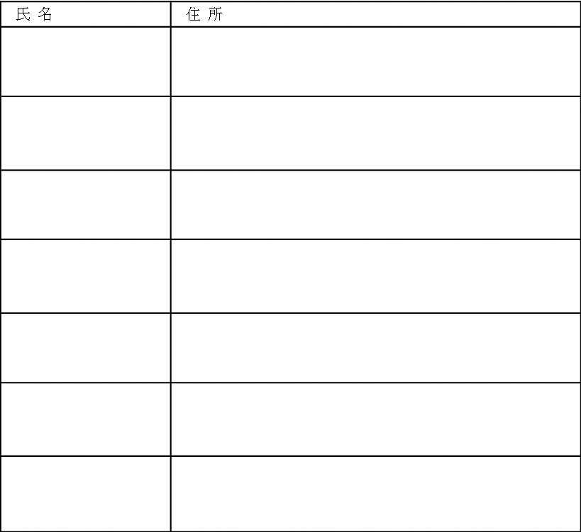

以上の趣旨から下記のことを請願（陳情）いたします。

≪件名≫○○○○に関する請願（陳情）

請願（陳情）者（代表）

１

２

≪趣旨説明≫

武蔵野市議会議長

署名簿の書式 【例】

令和　年　月　日

署名欄

**（実際の署名用紙には、以下の部分は記載不要です）**

≪署名を集める方への注意点≫

・上の書式は一例です。「請願（陳情）の件名」、「請願（陳情）の内容（要旨）」、「請願（陳情）者（代表）の住所・氏名」及び「署名欄」が１枚の紙の同じ面に記載されていれば、署名簿として認められます。

・住所及び氏名を自署することを原則とします。コピーやＦＡＸ等で印刷したものは自署として認められません。ただし、自署できない特段の理由がある場合は、記名

　（氏名を他人が代わって書いたり、ゴム印や印刷等で記載したもの）でもかまいませんが、押印が必要です（記名であって押印を欠くものは無効となります）。

・請願（陳情）の件名、要旨、請願（陳情）者（代表）の住所・氏名と署名簿は一体の用紙となっているもので提出をお願いいたします。

・請願（陳情）の締切日までに提出された署名数のみ文書表に記載され、その後追加されたものは、委員会の中で人数を報告するのみとなります。また、追加署名は概ね

　付託委員会開催日の２日前までに議会事務局に提出するようお願いいたします。

殿

記

住所

氏名